Week 2, dag 3 Vetten (versie 20210519)
Er zijn gezonde- en ongezonde vetten. De zgn. verzadigde vetten zijn ongezond. De onverzadigde vetten zijn gezonder.

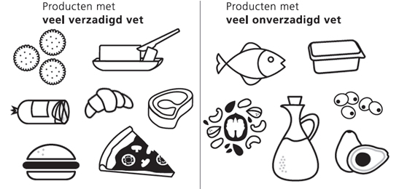

Links: producten met verzadigde (ongezonde) vetten. Rechts onverzadigde (gezondere) vetten

Producten met veel verzadigd vet:
Vet vlees, zoals:
- Frikandel
- Hamburgers
- Salami
- Shoarmavlees
- Slavinken
- Worst (alle soorten dus ook smeerworst en boterhamworst)
- Roomboter en pakjes (harde) margarine
Volle zuivelproducten, zoals:
- Volle melk
- Volle yoghurt
- Volvette 48+ kaas
- Roomijs
Koek en andere extra’s, zoals:
- Chocolade
- Gebak
- Hartige snacks (zoals een saucijzenbroodje)
- Bladerdeegzoutjes (zoals een kaasvlinder)

Onverzadigd vet
Onverzadigd vet verlaagt het cholesterolgehalte in je bloed en verkleint daarmee het risico op hart- en vaatziekten. Onverzadigd vet levert ook essentiële vetzuren. Dat zijn vetzuren die het lichaam niet zelf kan maken, maar ze zijn wel nodig voor een goede gezondheid. Daarom moeten we ze via de voeding binnenkrijgen.
Er zijn verschillende soorten onverzadigde vetzuren, zoals linolzuur en visvetzuren. Visvetzuren hebben een positief effect op hart en bloedvaten. Daarom is het advies om een keer per week vis te eten, bij voorkeur vette vis, zoals makreel, zalm, haring.

Producten met veel onverzadigd vet
- Noten en pinda's
Olie en ‘zacht’ vet, zoals:
- Halvarine voor op brood
- Vloeibare bak- en braadproducten
- Plantaardige oliën (olijfolie, zonnebloemolie enz.)
Vette vis zoals:

- Makreel
- Atlantische zalm
- Haring
- Sardines

Vet is geen opbouwsubstantie zoals bijv. eiwit. Het vormt wel de grondslag voor de levensprocessen van de organen. We zetten het in ons lichaam af als warmtebron.
Is er rondom de organen te weinig vet, dan werken die trager. De organen krijgen dan te weinig warmte. Onze elasticiteit gaat achteruit.
Omgekeerd: is er te veel vet, dan krijgen de organen een overmaat aan warmte en werken die te hard.
Stel je een zeer vetrijke maaltijd voor. Je geest zal het dan een stuk moeilijker krijgen wakker te blijven. (Ga na zo’n maaltijd maar eens een wiskundeopgave maken! Vet en bewustzijn vormen tegenpolen. Te veel vet stompt de geest af).
Ook kan vet zich ophopen met als gevolg (te) dik worden. Het hart moet dan in verhouding veel te hard werken met kans op hart- en vaatziekten.
Bij ernstig overgewicht spreekt men van obesitas. Te veel mensen hebben overgewicht. Dat kan ook te maken hebben met een verkeerde “lifestyle”. Minder vetrijk voedsel helpt om overgewicht te voorkomen. Wat ook helpt is veel bewegen!
Vragen:
- Welke vetten zijn ongezond en welke zijn gezonder?
- Noem een aantal producten met veel verzadigd vet
- Noem een aantal producten met veel onverzadigd vet
- Wat is in het lichaam bijv. een verschil tussen eiwit en vet?
- Vertel iets over de tegenpolen van vet en bewustzijn (denken) 0-0-0-0-0

